МИНИСТЕРСТВО ОБРАЗОВАНИЯ КИРОВСКОЙ ОБЛАСТИ

Кировское областное государственное профессиональное образовательное

бюджетное учреждение

«Слободской колледж педагогики и социальных отношений»

**ОТЧЕТ**

**по учебной практике**

**ПМ 04. Сопровождение и обслуживание программного обеспечения компьютерных систем**

Студента

Рузанова Елизавета Николаевна

Группа 22П-1

Специальность 09.02.07Информационные системы и программирование

Руководитель практики от колледжа

___________/_Пентин Николай Сергеевич__

Подпись расшифровка

2025 год

**Содержание**

1. **Виртуальная машина с ОС (Windows/Linux/RedOS)**
   * Установлено ПО виртуализации: Oracle VirtualBox.
   * Создана виртуальная машина с параметрами:
     + ОЗУ: 4 ГБ
     + Размер диска: 50 ГБ
     + Сеть: NAT
   * Скриншоты этапов настройки прилагаются.

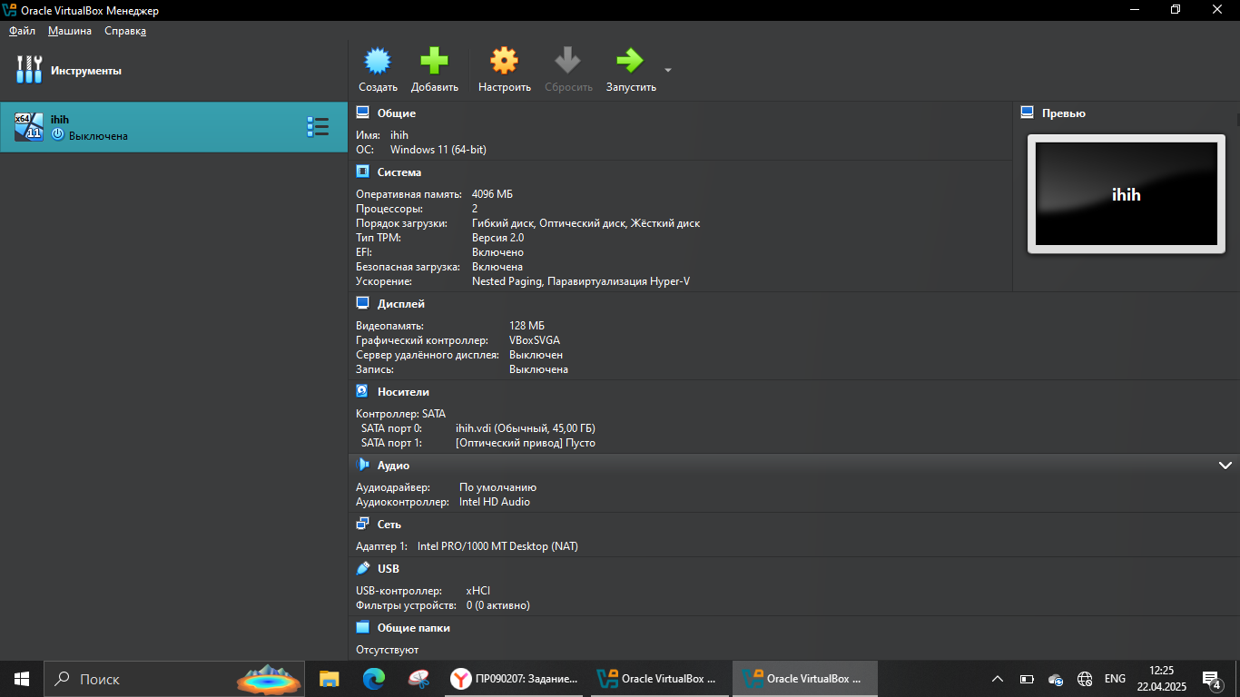

1. **Установка ПО**
   * Установлены:
     + Офисный пакет: LibreOffice
     + Антивирус: Microsoft Defender (для Windows) / ClamAV (для Ubuntu)
     + 1С:Предприятие (с использованием комьюнити-лицензии)

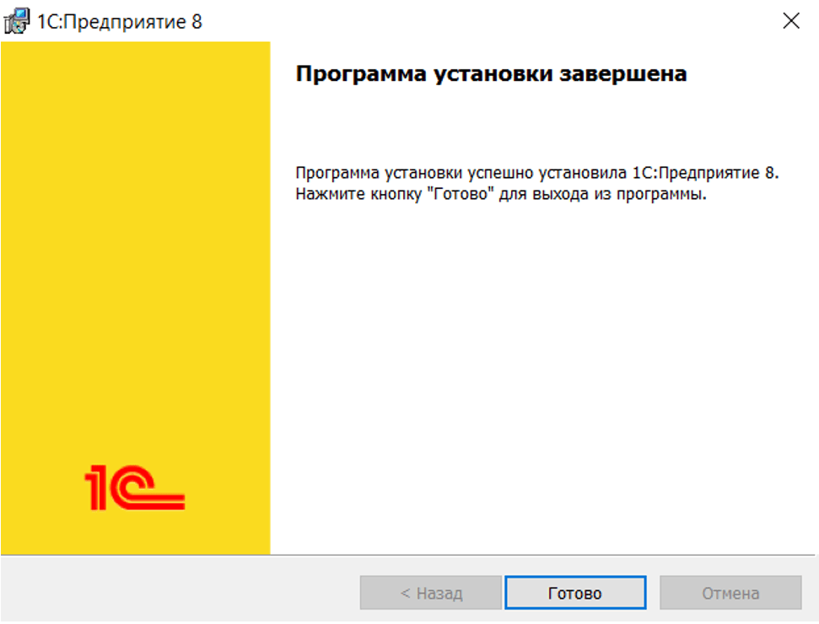

* + - Среды разработки: Visual Studio Code, PyCharm

1. **Установка дополнительного ПО**
   * Браузер: Google Chrome
   * Архиватор: 7-Zip
   * PDF-ридер: Adobe Acrobat Reader
2. **Настройка ОС**
   * Настроены региональные стандарты, языковые параметры.
   * Установлены обновления системы.
3. **Установка сервера и Gogs**
   * Развернут локальный сервер на базе Ubuntu.
   * Установлен Gogs для работы с репозиториями Git.
4. **Создание Docker-пакета**
   * Написаны Dockerfile и docker-compose.yml.
   * Созданы образы и контейнеры для тестового приложения.
5. **Руководство по установке**
   * Составлено руководство по установке Red OS и Docker.
6. **Нагрузка ОС и анализ журналов событий**
   * Проведены тесты производительности.
   * Проанализированы журналы событий на предмет ошибок.
7. **Работа с Git**
   * Создан репозиторий для проекта.
   * Выполнены коммиты, ветвление, слияние.
8. **Сравнительная характеристика ОС**
   * Сравнение Windows и Linux по:
     + Удобству использования
     + Производительности
     + Безопасности
9. **Доработка программного модуля и тестирование**
   * Добавлены функции:
     + Добавление, редактирование, удаление записей.
     + Вывод истории покупок партнера.
   * Проведено 5 unit-тестов.
10. **Доработка базы 1С (с УНФ)**
    * Настроены документооборот и отчеты.

**Приложения**

1. Скриншоты этапов установки и настройки.
2. Руководство по установке Docker.
3. Исходный код программного модуля и тестов.
4. Документация к доработанной базе 1С.